«Ұлттық ойындар»
Анықтама
Наурыз 2023 жыл
Дене тәрбиесі, салауатты өмір салты бағыты бойынша салауатты өмір салты дағдыларын табысты қалыптастыру, дене және психологиялық денсаулықтысақтау, денсаулыққа зиян келтіретін факторларды анықтауды білу үшін кеңістік құру мақсатында Ұлыстың Ұлы күні Наурыз қарсаңында асық ату, қол күрес, жаяу жарыс, арқан тарту, ұлттық ойындары бойынша мектепішілік жарыс өтті. Жарысқа барлық сынып оқушылары қатысып, нәтижесі бойынша Наурыз мерекесіне арналған мектепішілік іс-шарада белсенді оқушылар мен сыныптар марапатталды.
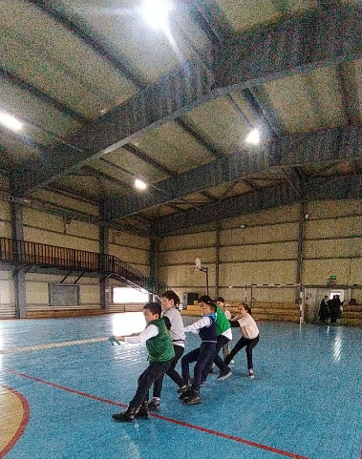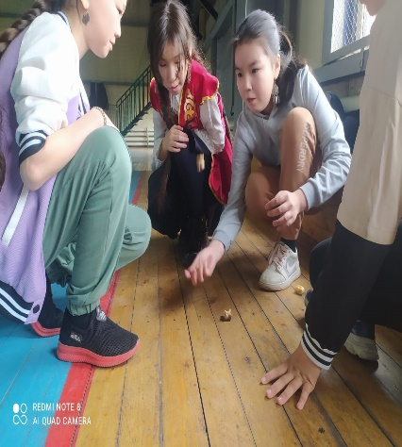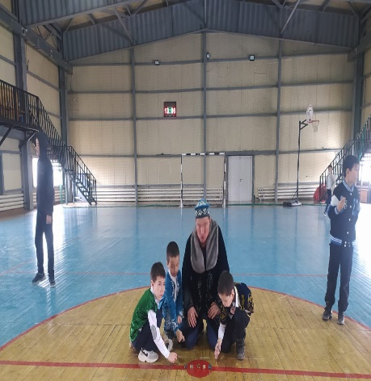
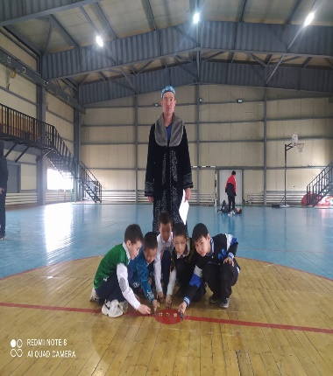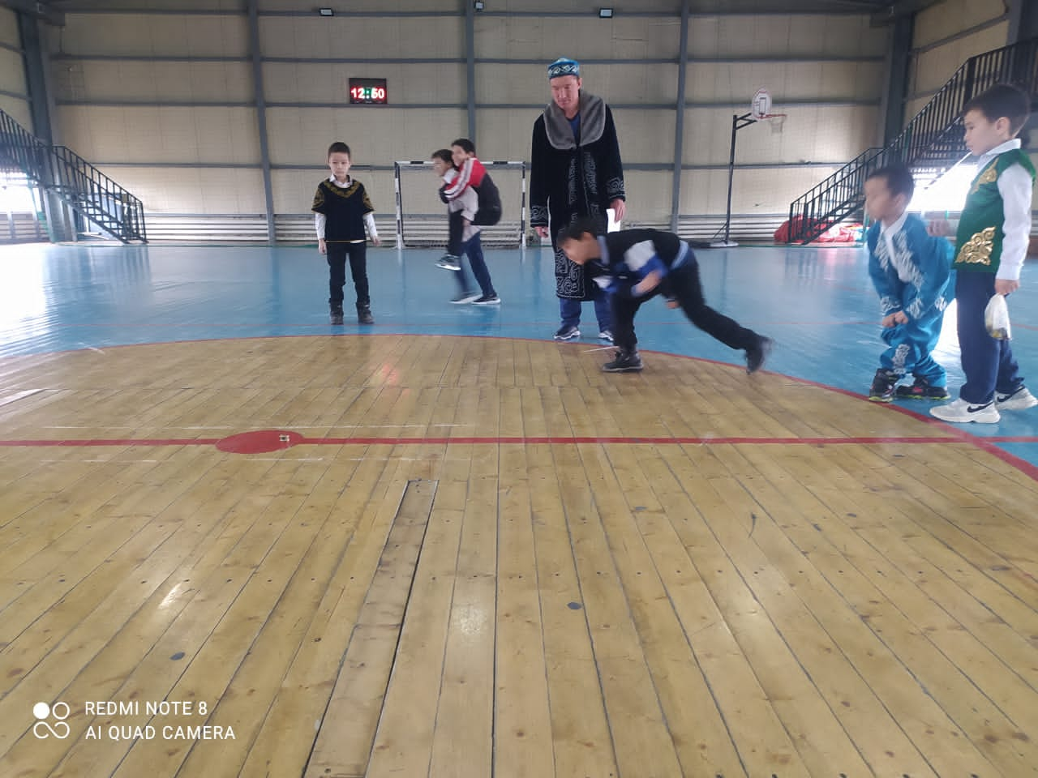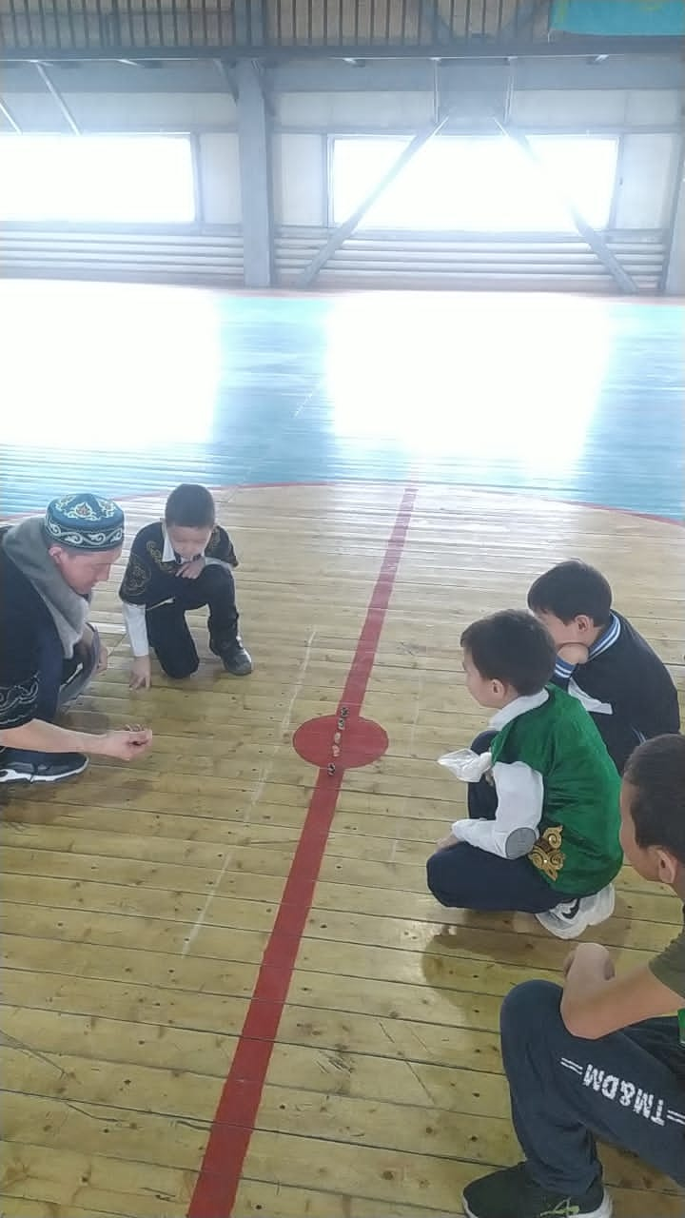

Тәлімгер: Жангельдина М.Ш
Дене шынықтыру пәні мұғалімдері: Аманжанов М.М. Мейзбеков Б.М

